Aproximación a la genealogía del territorio alterativo, herramienta para articular el hábitat desde la complejidad.

1.- Introducción
Los procesos de diseño mayormente practicados, parten de la satisfacción del usuario buscando la mejor experiencia posible; el diseño, ante la necesidad de seducir y mantener a sus usuarios cautivos, se ha visto atrapado en la vorágine del mercado, limitando su creación al placer y al deseo, creando técnicas y observaciones cuasi maquiavélicas para mantener la atención y la producción ascendente. El diseño ha sido cómplice y provocador de una serie de avances, pero, también ha generado muchos problemas como, la producción en serie, la industrialización, la mercadotecnia, la despersonalización, la manipulación, la reduflación, la obsolescencia programada, la demanda y el consumismo, pareciera que el diseño es desfuturizante por naturaleza (Fry, 2018). En vísperas del cambio de paradigma, resulta necesario, por no decir urgente, comenzar a entender el diseño con otros ojos, con otros cuerpos, con nuestros cuerpos.
Para construir una nueva epistemología es necesario comenzar con el lenguaje. Hablar de diseño instaura el paradigma moderno, el cual debe ser superado; por lo tanto, hablar de arte es totalmente diferente pues opta por incorporar su creación; habla desde la experiencia más vivida, más íntima y plenamente experimentada. El arte toma fuerza cuando alude al dolor, al sufrimiento y a la ruptura; al fracaso y la muerte; una fuerza para conectar aún más. Volver a lo esencial pudiera ser la clave, y resguardarnos en conceptos similares como el arte y lo útil nos pueden acercar a lo sustancial. Al hablar de arte útil nos acerca a practicar la grieta epistemológica (Maldonado, 2022) que puede ser buscada desde el pensamiento decolonial.
¿Puede el arte útil reflejar el dolor, la carencia, la angustia y la muerte?. Lo hace cuando está muy cercano al cuerpo, a la experiencia. Ideas que han tomado fuerza con la comprensión que Marleau Ponty (1945) hace sobre la importancia del cuerpo en el fenómeno experimentado, pues no existe experiencia sin un cuerpo y por ello el cuerpo es esencial para la experiencia de la vida. Desde el cuerpo, el arte útil se vuelve un logro, se convierte en la superación del problema, el descubrimiento de lo que se tiene a la mano y el ingenio orgulloso de la austeridad frente al reto. Las crisis no son más que eso, problemas vistos de manera global, sin embargo, al identificarlos en esa escala parecieran insuperables (Castells,1996; Harvey,2012). El cuerpo y la vida son nuestra escala, y por ello es necesario comenzar a habitarlos y a entenderlos desde ahí. Experimentarlos desde el cuerpo nos acercará a entender cómo se sienten, perciben y entienden, lo que conduce a incorporarlos, esto, no significa reducir su complejidad sino entender cómo esta complejidad global llega a lo cotidiano (De Certeau, 1984; Massey, 2005).
La fabricación creativa, libre y transformadora habita en el problema, esta idea yace en la lógica de fuerzas binarias del caos/orden, muerte/vida, 1/0. El diseño desde un enfoque decolonial (Escobar, 2018) sostiene que viene desde adentro, es decir desde donde se habita el problema y por ello debiera rescatar el lado negativo (el dolor) y no positivizar el problema (centrarse en el placer), como normalmente se hace cuando se resuelve el problema desde la epistemología moderna. Estas perspectivas han sido identificadas como Top Down y Bottom Up (Scott, 1998).
La perspectiva top down busca el control de los procesos, razón por la que los diseños participativos tienden a ser un paso más dentro de la visión prefabricada; mientras que los procesos bottom up son aquellos que se van construyendo desde ahí, tomando la forma y sentido necesario (Scott, 1998). Con esto, se propone un cambio ontológico pues para hacerlo será necesario habitar el problema, aprender a vivirlo y comenzar a codificarlo. Hablar de hackear la ciudad (Maldonado, 2020), es una manera de escribir los códigos de las nuevas grietas, descubrir, habitar y construir el espacio alterativo, pues solo ubicándolo se puede fabricar, al experimentar en carne propia la crisis se provocarán soluciones. Habitar el negativo permite fabricar los puentes para encontrar nuevos entendimientos de vida.
Habitar el problema desde su escala planetaria nos revela la colonialidad como el mecanismo que instauró el antropocentrismo en su extensión planetaria, la cual revolucionada por la tecnología generó aceleramiento de sus consecuencias provocando el capitaloceno (Haraway, 2016), son las huellas o los residuos de estas consecuencias lo que constituye las ciudades. Esa es la razón por la que el pensamiento decolonial permite crear las rutas de evacuación, los puentes, los túneles, las alternativas que permitan una ontología del habitar alterativa.
Las ciudades que vivimos reflejan sin duda, aquello que el sueño del capitalismo provocó. La abundancia y comodidad que el diseño ha logrado vender en el imaginario de todo ser humano, pero también reflejan la zona de sacrificio. Diseñar desde esta conciencia requiere estar en la zona de sacrificio, pues será necesario vivir el problema en carne propia. Al habitar la ciudad se reciben los impactos que terminan bombardeando nuestros cuerpos de situaciones, imágenes y vivencias, que por más ciegos que busquemos ser, se cuelan por las burbujas de nuestras realidades. El habitar consciente diluye la burbuja creada por el imaginario de la modernidad/colonialidad/capitalista y su matriz del poder (Walsh & Mignolo, 2018) y comienza a trazar rutas, ligas, redes que muestran los caminos y maneras en las que el poder es ejercido, pero también los caminos, vínculos y colaboraciones que nacen como solución.
Partiendo de lo anterior, este capítulo se divide en en tres apartados. El primer apartado Complejidad Urbana, aborda la relación del hábitat como resultado de un modelo antropocénico, en donde las crisis y problemáticas, son resultado de una serie de mecanismos que operan a favor del capital y en contra de los habitantes, perdiendo sabiduría y “ganando tecnología”, aunque el precio a pagar sea la extinción. En el segundo apartado, La genealogía como herramienta para el análisis del territorio profundo, se desarrolla la propuesta conceptual sobre las provocaciones-respuestas e impulsos-reacciones, mediante la cual se devela la maquinaria de poder y se identifica la relación entre los seres vivos y el sistema ecológico, destacando que la reacción proviene de la sabiduría, donde lo colectivo se prioriza por encima de lo individual. A manera de cierre, se desarrolla el apartado El territorio alterativa, el cual, apunta hacia la práctica consciente y activa del habitar como parte del territorio alterativo.
2.- Complejidad urbana
La ciudad, se interpreta como el espacio construido por seres racionales, es decir, seres humanos; sin embargo, las mismas ciudades han desarrollado crisis provocadas por un modelo antropocénico, cuyas “ventajas” ha otorgado a los seres humanos un gran poder frente al resto de los seres vivos. Esta posición es la que ha generado grandes patologías sociales y/o sistemas opresivos y extractivistas, que al ser usada con motivos individualistas ha causado el desbalance planetario, priorizando unos frente al resto. La rapante aceleración globalizada concentrada en producir y consumir, incrementa día a día un sistema de vida individual y materialista. Las grandes ciudades presentan problemas como falta de agua, contaminación excesiva, personas sin hogar, vivienda inalcanzable, entre otros, resultado de los procesos de globalización en donde la acumulación de capital como principal objetivo se convierte en un síntoma moderno de transformación de ciudades.
El giro neoliberal (Fuster, 2019) se basa en financiar y sostener la oferta por encima de las necesidades o requerimientos de la población, además de privatizar los servicios públicos. Así, la creación de condiciones favorables para la acumulación de capital se ha convertido en una constante dentro de las acciones urbanas, creando un desequilibrio y desigualdad urbana (Garnier, 1974) lo que provoca una desconexión con el ciclo de la vida, eso que llamamos naturaleza, al percibir los recursos de forma ilimitada. Es desde el poder, que se genera la crisis de lo humano, abandonando la consciencia colectiva y planetaria por la ilusión de la comodidad individual. La desnaturalización del ser, como parte del proceso de despojo de conciencia, desalienta al ser político fragmentándose y creando geografías del sin futuro.
A nivel científico, se establecen nueve límites planetarios (Steffen, Richardson, Rockström, et al. 2015) que marcan la pauta sobre lo que no debe excederse si se quiere mantener la vida en este planeta. No tienen un orden en particular, ya que a partir de ellos se mantiene un equilibrio de la vida. Los límites son: a) Integridad de la biósfera, b) Cambio climático, c) Incorporación de nuevas entidades, d) Reducción del ozono estratosférico, e) Carga de aerosoles atmosférico, f) Acidificación del océano, g) Flujos bioquímicos, h) Uso del agua dulce, i) Cambio del uso de suelo. Más de la mitad de los límites planetarios se establecen a partir del uso de elementos artificiales como aerosoles, químicos, dióxido de carbono, nitrógeno, entre otros que afectan de manera directa elementos naturales como ríos, océanos, flora, fauna, aire, clima etcétera, elementos que son trascendentales para mantener el equilibrio de la vida en el planeta. A pesar de lo anterior, más de la mitad ya han sido sobrepasados (en zona de alto riesgo y zona de riesgo creciente), lo que pone en riesgo a todas los seres vivos.
La creación de ciudades depende del urbanismo, que como disciplina académica, tiene poco tiempo de haberse formulado (finales del XIX y principios del siglo XX). El objetivo del urbanismo es diseñar, organizar y distribuir el espacio habitado para confort de los seres humanos; sin embargo, las pautas de diseño desarrolladas en la ciudad moderna rompieron esquemas de colectividad y comunidad, un ejemplo de ello es la propuesta realizada por Haussmann para la ciudad de París, donde a partir de la ampliación de calles, mejora de infraestructura urbana, incorporación de edificios monumentales, entre otros, se transformó el espacio marcando una división entre lo antiguo (espacios compactos, vinculados y entrelazados) y lo nuevo (apertura, modernidad y orden) (García, 2000). La perfección que se buscaba en las ciudades modernas, fragmentó la ciudad en dos: espacio productivo (fábricas, empresas, escuelas) y reproductivo (espacio privado); sin embargo, la ciudad no es un elemento individual, por lo que se requiere un entendimiento y actuación integral sobre ella.
En tiempos recientes, la ciudad ha sido interpretada como un sistema complejo, es decir, “un todo integrado constituido por fenómenos interconectados” (Vozmediano, 2021:06), es decir, las partes que lo integran se comprenden de manera conjunta. De acuerdo con Edgar Morin (citado en Vozmediadno, 2021) existen tres principios del pensamiento complejo, el primero principio es dialógico el cual mantiene la dualidad y asocia dos términos complementarios y antagonistas; el segundo principio es el de recursividad organizacional, aquello que considera la causa y aquello que lo produce, por ejemplo, “todo lo que ha producido es un ciclo en sí mismo auto-constitutivo, auto-organizador y auto-productor” (Vozmediano, 2021:07); por último, el tercer principio es el hologramático, el cual explica que los objetos integran la totalidad y viceversa, por lo tanto, un objeto no podría entenderse solo a través de sus partes, sino que también la totalidad sirve para explicar las partes del objeto; en ese sentido, se busca explicar lo que sucede a través de una Teoría General de Sistemas donde los sistemas se presenta de forma abierta o cerrada. Los sistemas cerrados no intercambian información, mientras que los sistemas abiertos intercambian información de manera continua y permanente (García, 2024).
La ciudad se puede entender como un sistema abierto, ya que interactúa de manera directa con otros organismos e intercambia información a partir de esas interacciones, lo que evidencia que existe un proceso interconectado que no se puede separar. Entender que la ciudad responde y al mismo tiempo produce efectos de manera permanente, abre la posibilidad de pensar a profundidad en los cambios estructurales que se tendrían que presentar para abrir nuevos panoramas y replantear otras formas de vivir más allá de la forma impuesta. Hasta ahora, la manera de analizar y estudiar los organismos se clasifica en dos categorías 1) Sistema de origen mecánico y 2) Sistema de origen biológico (García, 2024), lo que muestra un sesgo en la integración de los elementos.
De manera esquemática, se subdivide la ciudad en 4 periodos los cuales corresponden a una relación entre sabiduría y conocimiento (Fig. 1). En ese sentido, el conocimiento dentro de la ciudad se interpreta con la ciudad moderna, una ciudad antropocénica, automatizada y serializada donde existe una menor incorporación de tecnología (que va en ascenso); posteriormente se establece la ciudad posmoderna aquella que integra la inteligencia artificial, bioética, simulación virtualización y la ciudad digital, el conocimiento sigue en aumento, pero, disminuye la sabiduría. La ciudad del caos refleja crisis, explotación, desigualdad y desafíos globales, a pesar de lo anterior, es en la ciudad del caos donde se desarrolla la mayor cantidad de avances tecnológicos. Por último, se conceptualiza la biociudad como un elemento donde la recuperación de sabiduría se convierte en urgencia, y por lo tanto, se requiere la búsqueda de un equilibrio que la logre alcanzar.
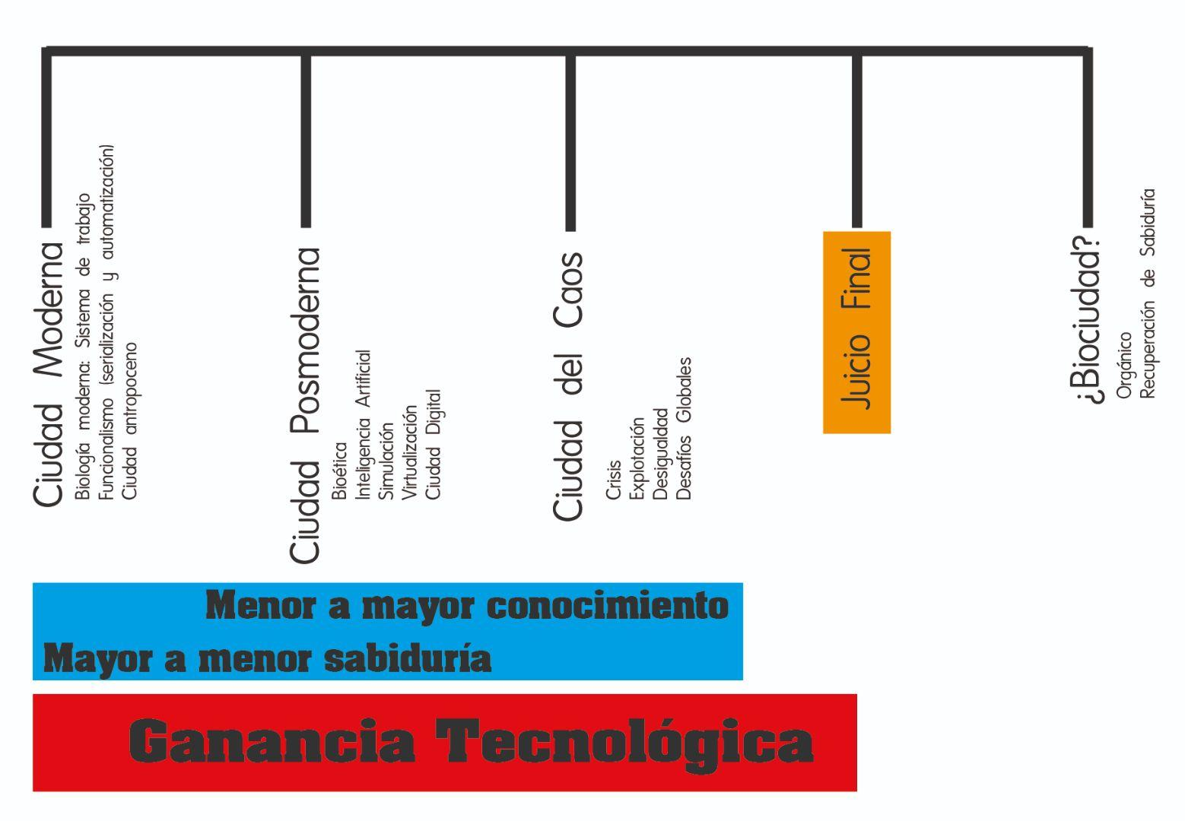

Figura 1. Complejidad Urbana. Entre conocimiento y sabiduría.
Fuente: Elaboración propia, 2024
3.- La genealogía como herramienta para el análisis del territorio profundo.
Después de entender los diferentes momentos que han consolidado la complejidad e interconectividad de los fenómenos que constituyen el espacio habitado, es necesario generar un acercamiento teórico y metodológico para poder navegarlo. Si el espacio habitado es entendido como sistema, que a su vez está conectado con otros más en una red infinita de interconexiones, es necesario entender cómo se provocan las respuestas que van dejando rastros y configurando el hábitat.
Es sumamente necesario constituir nuevas herramientas que logren identificar los rastros de las resistencias ancestrales, las transformaciones en proceso y los espacios fértiles. Es por ello que se propone una metodología especulativa que permita generar procesos de análisis y transformación profunda del territorio. Por ello, se propone el rastreo genealógico mediante el cual se logren comprender dichas provocaciones, mecanismos y rastros del espacio habitado, además de fomentar la participación activa y consciente de quienes se introducen en el estudio.
La palabra genealogía se define como “el conjunto de los antepasados de una persona o de un animal” pero también como “el origen y precedente de algo” (RAE, 2024). La búsqueda o rastreo sobre lo que se presenta de manera inmediata, así como de los antecedentes y lo resultante de la interacción o relación entre las partes. El concepto de genealogía proviene del desarrollo de un árbol genealógico, en donde los participantes, es decir, el linaje familiar, establece lealtades que facilitan o debilitan la vida de los involucrados. El rastreo de la información a partir del árbol genealógico lo que hace es visualizar vivencias de los antepasados y vincular el impacto obtenido del pasado y la proyección hacia el presente. Trasladar este concepto a la geografía, da pie a otro tipo de acercamiento en donde la relación de las partes están involucradas, es decir, la genealogía del territorio.
Otto Scharmer en su teoría U (2007) plantea una serie de etapas metodológicas para proyectar el futuro emergente. Este recorrido asemeja el descenso, el fondo y el ascenso a la U en 5 etapas. La primera etapa del proceso es Co-iniciar, en esta etapa se aprende a escuchar profundamente a las voces del sistema (quienes participan), la segunda es Co-sentir en donde los participantes se sumergen en el sistema, observando y empatizando con el sistema, comenzando a habitarlo, la tercera etapa es Presencing, es el estado más profundo de la U, aquí es donde se tiene la visualización del futuro emergente, la cuarta etapa es Co-crear que consiste en crear prototipos, ensayos en donde se aprende y se mejora sobre la marcha, y finalmente, Co-evolucionar aquí la transformación se va refinando, siendo cada vez más continua y sostenible, en este paso se incorpora la visión, se habita en una totalidad. El recorrido de la U es una herramienta para el autodescubrimiento del sistema, entender su interconectividad es el proceso y transformarlo es su objetivo.
El rastreo genealógico busca descubrir el recorrido que nos permita ver el futuro emergente del espacio habitado, en donde el poder regresa al cuerpo. Este recorrido muestra los límites autoimpuestos que la complejidad del espacio ejerce, pero al identificarlos y cambiarlos estaremos comenzando una transformación estructural, continuar significa habitar el espacio emergente y practicarlo. Al practicarlo se produce hasta hacerlo hábito, este recorrido irá dejando rastros que con el tiempo cambiarán los rastros físicos de la ciudad. Estas huellas son el territorio alterativo. Lo alterativo es aquello que “tiene virtud de alterar en sentido favorable” (RAE, 2024), así, el concepto de alterar se enfoca en transformar el territorio, visualizar las fisuras que puedan abrir o ampliar las posibilidades de intervenir, es decir, se construyen las grietas del futuro emergente.
Los rastros genealógicos descubren las provocaciones más profundas de la maquinaria del poder y control, pero también los impulsos de libertad y creación. Con esto identificamos dos conceptos que serán clave para el rastro genealógico, la provocación y el impulso. Los impulsos son fuerzas que hacen mover a un cuerpo (RAE, 2024), cuando se habla de un organismo es una reacción interna, espontánea e instintiva, surgen como una necesidad o urgencia de actuar; estarán vinculadas con la sabiduría natural del cuerpo. Por otro lado, la provocación es una fuerza externa y estará vinculada a la ventaja jerárquica, por conocimiento/tecnología (Fig. 2).

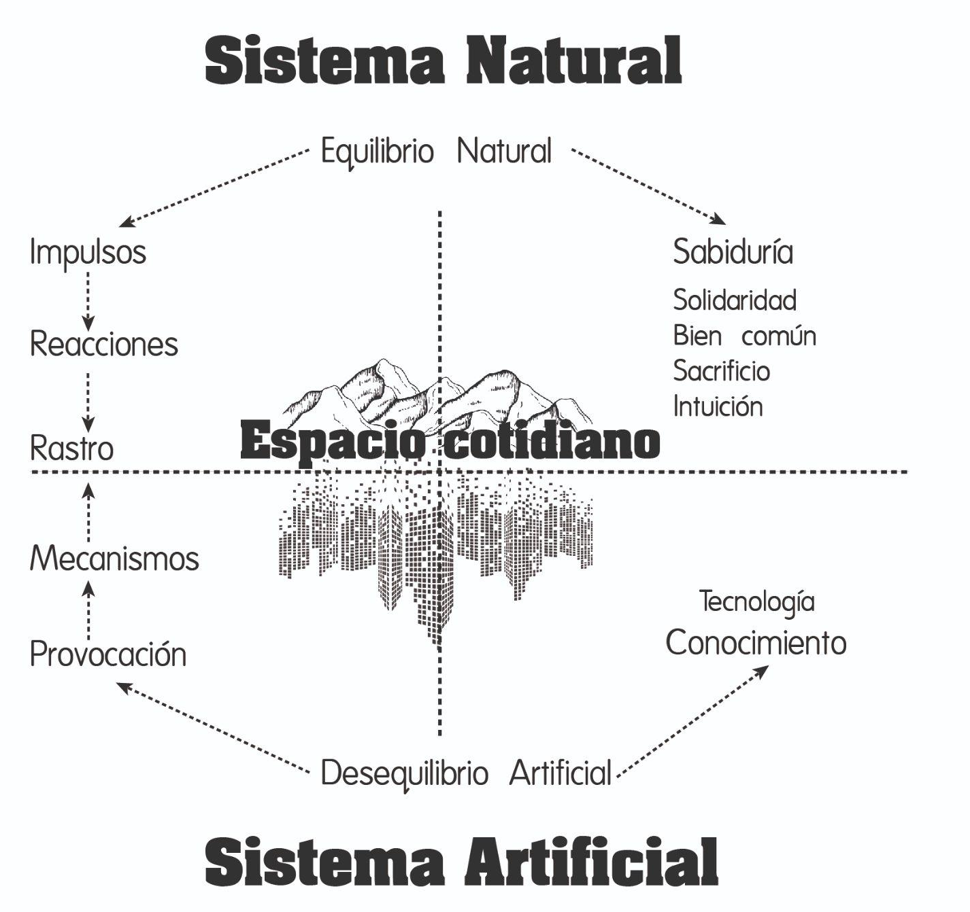
Figura 2. Rastro genealógico. Primera aproximación.
Fuente: Elaboración propia, 2024
3.1 La provocación: Los mecanismos del espacio abstracto artificial.
Las provocaciones son impulsos del espacio abstracto artificial, este espacio está formado de valores, poderes y estructuras que se han consolidado a través del tiempo. El espacio abstracto articula el espacio habitado y con ello su realidad física. Lefebvre (1974) ha generado la atmósfera espacial para comprender el espacio abstracto y cómo a partir de este se ha fabricado la distancia entre el espacio cotidiano y las grandes estructuras que mantienen el poder y el control, específicamente la del capitalismo. Esta distancia se ha ido acrecentando y es justo la que permite dar continuidad a las representaciones del espacio de dominio y poder, un espacio que va homogenizado, mercantilizado y representando el poder hegemónico. Este espacio subordina las relaciones humanas y su habitar cotidiano, separándolas cada vez más de las verdaderas transformaciones del espacio. Esta idea ha sido explorada por otros teóricos que han detectado cómo el capitalismo provocó la urbanización planetaria acrecentando con el tiempo esta distancia. Brenner (2014) identifica dos fenómenos asociados al capitalismo, la implosión y explosión de la urbanización planetaria, el primero lo identifica como la urbanización intensiva que va fortaleciendo nodos en donde se concentra el poder, y el segundo término, se refiere a la explosión que trasciende las fronteras de la urbanización, abarcando áreas naturales, rurales, océanos, esta expansión abarca todo el planeta.
En el espacio abstracto se encuentra el poder, es en donde se manejan los flujos de capital y de información. La revolución tecnológica, principalmente la digital, ha reforzado esta distancia. El poder y el valor económico se concentra cada vez más en la información y los datos, generando una nueva economía encargada de controlar y mercantilizar su uso. La brecha de exclusión y desigualdad va en crecimiento pues la tecnología y el acceso al espacio de los flujos comienza a ser cada vez más necesaria en la vida cotidiana. Castells (1996) denomina a este fenómeno como virtualidad real donde las fronteras entre la realidad y la virtualidad se difuminan. El internet se ha convertido en una infraestructura tecnológica global necesaria para mantener la sociedad-red. El espacio de la comunicación transfrontera, es un lugar de resistencia e información que permite la organización horizontal de los movimientos sociales que buscan hacer transformaciones estructurales y desafiar el espacio dominante (Alvidrez, 2023; Castells, 2001).
Por otro lado, el espacio abstracto ha generado una distancia terrible entre la cotidianidad y los valores. Žižek (1989) la identifica como una crisis de ética profunda provocada por el capitalismo, en la cual los antivalores triunfan a nivel estructural provocando falsas nociones de libertad y realización. El capitalismo distorsiona este espacio provocando que el consumismo, la autoexplotación y la competitividad sean entendidas como valores cuando en realidad no los son y se subordinan los valores colectivos y de justicia social, hasta ser entendidos de manera negativa, al ser vinculados con la flojera, la pereza y el asistencialismo; esto perpetúa un sistema de dominación y alienación. Byung-Chul Han (2010) identifica esta distorsión como una forma de violencia sistémica que desaparece los espacios para el autocuidado, la reflexión y descanso, valores esenciales para lograr tener una vida plena y cultivar la conexión con su interioridad y lo colectivo. Estos mecanismos de disociación son los que mantienen en el espacio abstracto fuera del alcance del espacio cotidiano. La provocación genera mecanismos complejos que alejan del espacio cotidiano, es por ello que generar un cambio pareciera una tarea imposible. Sin acción consciente, la cotidianidad está condenada a sobrevivir las rutas impuestas por el espacio abstracto.
En este espacio abstracto se pueden identificar estructuras bastante consolidadas que generan mecanismos patológicos que mantienen y perpetúan jerarquías desequilibradas (Wilber). Estas jerarquías aprovechan su posición consolidando estructuras de dominio y explotación que al ser abstractas son difíciles de identificar y desmantelar. Las 3 principales estructuras son la colonialidad y su evolutiva modernidad (Mignolo), el patriarcado (Butler) y el capitalismo (Harvey).
Uno de los mecanismos de control y poder del espacio abstracto más antiguos es en torno a los cuerpos femeninos, abogando por los principios biológicos se ha fabricado una dependencia por protección y propiedad, la cual generando ambientes de violencia, miedo e injusticia ha mantenido un estado, otorgando roles y límites que perduran de generación en generación por lo que son difícilmente cuestionados (Maldonado, 2020).
Los zapatistas se consideran expertos en la resistencia a la colonialidad, pues esta ha sido su lucha, por esta razón se han convertido en un referente decolonial mundial. Identifican que el poder hegemónico se fue consolidando junto con las guerras mundiales, sin embargo, solo dos han sido nombradas de tal forma, las otras dos guerras han sido más silenciosas. Fácilmente podremos identificar la 1a y 2a guerra pues son eventos históricos que fueron determinando los ejes de poder, sin embargo identifican la 3a guerra como la guerra fría la cual se dio como amenaza a la destrucción masiva de países enteros por la la bomba atómica, el fin de esta guerra provocó un mundo unipolar: neoliberal, capitalista y globalizado. Para esta comunidad (Zapatismo, 2003), la 4a guerra mundial, no tiene enemigo, ya que se abre camino a través de la globalización y la revolución informática, la cual permitió la administración de la conquista desde la legalidad, desdibujando fronteras geográficas, temporales y culturales. Esta guerra crea los medios necesarios para establecer el neoliberalismo global, usando la destrucción como motor: destrucción de ecosistemas a través del extractivismo, destrucción de lenguajes a partir de la informática, homologando territorios y generando un solo mercado para el usuario universal. Al homogeneizar modelos de vida, van evidenciando y señalando las diferencias para tener los medios y lenguajes de apropiación y despojo. Para el espacio de la colonialidad, la historia cultural y de tradición choca y por ello deben ser borradas, se difuminan las fronteras de la economía nacional y se maneja desde las esferas globales, buscando unificar monedas, se busca romper con el tejido social, creando sociedades individualistas y atomizadas, dependientes del consumo. Los valores de la 4a guerra recaen en la producción y acumulación de riqueza. La naturaleza extractiva y colonial de los actos de la era capitalocena, van acabando con la vida, y solo puede mantenerse a través de la artificialidad. Los productos de esta era son artificiales, al sustituir la vida por la capacidad de que el propio sistema provea “vida” (Subcomandante Marcos, 2003).
El espacio abstracto es donde se consolida un orden artificial pero son los mecanismos quienes generan la instrumentalización, estos podrán ser identificados como instituciones, prácticas y fenómenos sociales, que a su vez dejan rastros tangibles e intangibles. Estos rastros son las evidencias que van surgiendo en la ciudad, como la pobreza, la inseguridad y el abandono, evidencias del rastro de momentos y estos pueden ser tangibles o intangibles. Para ilustrar la idea anterior con un ejemplo, podríamos identificar la provocación en los movimientos macroeconómicos del capitalismo, la respuesta como la migración y finalmente la pobreza en las calles, que sería un rastro tangible e intangible que aparece en la ciudad. Sin embargo, si cada momento se deconstruye en su propia complejidad generará redes interconectadas que muestran en mayor detalle cómo se presentan y relacionan estos fenómenos detallando las interconexiones infinitas que se identifican entre sus redes, constituyendo el amalgamado de la ciudad.
3.2.- La sabiduría en el espacio habitado
Repensar la relación entre seres humanos y el planeta, ha puesto el ojo en diferentes conceptos que buscan descolonizar epistemologías y buscar la recuperación de cosmovisiones de diferentes regiones de América Latina, por ejemplo, la cosmovisión andina partía de un entendimiento de la naturaleza de manera consciente; así, la pachamama representa la diosa de la tierra y fertilidad, aquella que alimenta y cuida a su pueblo, la reciprocidad entre pueblo y deidad se entendía desde la colectividad. Otro ejemplo es la cosmovisión maya, quienes entendían el universo a partir del mundo superior, mundo intermedio e inframundo, es decir, armonía entre la vida y la muerte. En ese sentido, la relación entre impulsos-reacción se desprende desde la sabiduría de los seres humanos, aquello que no es manipulable ni controlable.
Diversos grupos han resistido en busca de alternativas que destituyan y contrarresten la dominación que se visualiza. Ejemplo de ello son los Zapatistas, miembros del Ejército Zapatista de Liberación Nacional (EZLN) quienes en 1994 se levantaron en armas y establecieron su propia forma de habitar. Los Zapatistas se rigen bajo siete principios que promueven una vida donde se priorice el bien común, donde existan soluciones a la comunidad, voluntad colectiva y diálogo abierto. La postura de los Zapatistas ha sido ejemplo para muchas comunidades que buscan un bien común a partir de la autonomía y libertad. La relación que se percibe entre los principios y la aplicación de estos, muestra un acercamiento moral y ético entre los propios habitantes, así como con el contexto inmediato, lo que genera un vínculo entre cuerpo-espacio de una forma distinta.
Conceptos más contemporáneos como el buen vivir (Acosta, 2013), que se refiere a una forma de vida en armonía con la naturaleza, la comunidad y de manera personal, es decir, “una transformación de las cuestiones morales” (Latour, 2023:28). Buen vivir o vivir bien, describe el desarrollo concentrado en una vida con sentido; el concepto se desprende de la palabra ecuatoriana sumak kawsay que se basa en una vida en comunidad (Gudynas, 2011), lo mismo sucede con la comunidad boliviana y el concepto de suma qamaña, que tiene la misma intención de vivir en armonía tanto con la comunidad como con la naturaleza. Gudynas (2011) explica que estos conceptos ya se encuentran incluidos en la Constitución tanto de Ecuador (2008) como de Bolivia (2009) donde se buscan principios como unidad, libertad, justicia, responsabilidad, entre otros. Para Arturo Escobar (1995) estos conceptos se interpretan como una herramienta alternativa para el desarrollo, por lo que la naturaleza requiere obtener derechos que se respeten y no se den por sentado. Siguiendo la misma línea, en el libro de Pluriverso: un diccionario del postdesarrollo (Kothari, et al, 2019) apuestan por modernidad diferente e identifican tres momentos que dan respuesta al miedo futuro: los relatos de fortaleza, de globalismo y de solidaridad (pág. 20); los relatos de fortaleza tienen la particularidad de priorizar derechos humanos (colectivos e individuales) así como los principios ecológicos, como ejemplo se mencionan varias alternativas transformadoras entre la que destaca la propuesta una propuesta “ética radicalmente diferente” que esperan se tenga conciencia en el mundo (Kothari, et al, 2019:37) se menciona
- diversidad y pluriversidad
- autonomía y autosuficiencia
- solidaridad y reciprocidad
- procomún y ética colectiva
- comunión con - y derechos de- la naturaleza
- interdependencia
- simplicidad y sentido de la suficiencia
- inclusividad y dignidad
- justicia y equidad
- rechazo de las jerarquías
- dignidad del trabajo
- derechos y responsabilidades
- sostenibilidad ecológica
- no violencia y paz
La búsqueda se basa en encontrar diferentes alternativas para la construcción de otras posibilidades, conceptos como biocivilización (Grzybowski), comunalidad (Guerrero) convivencialidad (Caillé), diseño ecopositivo (Birkeland) ecología de la cultura (Cherkovskaya) sentipensar (Botero) son solo algunos ejemplos donde coinciden con la interconexión de diferentes dimensiones como la política, económica, social, cultural, ética, material o espiritual, en busca de nuevas formas de crear espacios en común (Kothari, et al, 2019). Los conceptos antes mencionados comprenden la profundidad, complejidad y conectividad del problema. La búsqueda por insumos emocionales, la imaginación, el humor, el juego, son canales sustanciales para que los espacios alterativos puedan abarcar más espacios y aspectos de la vida.
El retorno hacia la sabiduría empieza con los impulsos. Los impulsos vistos desde un ámbito natural, son aquellos que crean cambios y adaptaciones en un sistema; al ser naturales, están relacionados con el orden natural, es decir, por un lado, está el orden natural, pero también, la creación-destrucción, el orden-caos y los ciclos de la vida. El orden natural se entiende como aquello que sigue su curso, procesos que se distinguen por mantener la vida desde diferentes enfoques (químicos, físicos, climáticos, alimenticios, entre otros) el orden natural es, así de simple; por otro lado, el enfoque de creación-destrucción se refiere al entendimiento sobre la pérdida y renacimiento (recuperación) dentro de un sistema, a manera de ejemplo se pueden mencionar fenómenos naturales como erupciones, terremotos, tormentas, entre otros, que son necesarios para mantener y crear nuevas condiciones de vida. En el caso del orden-caos, se interpreta como la tensión y el equilibrio, es decir, la descomposición de algo en busca de nuevas posibilidades, en ese sentido, el caos se presenta en un momento de ruptura o en un momento donde el orden natural se altera. Por último, los ciclos de la vida se entienden como un sistema donde todo tiene un propósito, existe por algo, para algo y a su vez, interviene en otra cosa que se fusiona.
La reacción se desprende del impulso, que se interpreta como el resultado sobre algo mayor y complejo, la reacción entiende el sistema de manera integral, ya que está conectado con el todo. La reacción proviene de la sabiduría, es decir, es la intuición la que responde a esos impulsos. La intuición se presenta como una herramienta que trabaja en conjunto con el todo, algo que no se puede explicar o describir de manera sencilla, pero que existe. La reacción se concibe desde lo colectivo, donde el orden natural es recíproco en todos los sentidos (natural, espiritual y social), es decir, la vida en colectividad.
A manera de ejemplo, los impulsos se interpretan como algo natural y abstracto, por ejemplo, el amor. Las reacciones al desprenderse del impulso se materializan de diferentes formas, siguiendo con el ejemplo del amor, las reacciones van a estar vinculadas a un bienestar en conjunto donde el cuidado colectivo se priorice. Apostar por la recuperación de sabiduría como marco conceptual para la articulación del hábitat implica reconocer una reintegración con los sistemas ecológicos, sanar nuestra relación con la naturaleza y con los seres vivos que habitan el planeta.

4.- Conclusiones
El desarrollo de las ciudades ha sido guiado por un modelo antropocéntrico que ha priorizado la acumulación material y económica, donde el capitalismo, colonialismo y patriarcado, por mencionar algunos, ha provocado grandes desigualdades sociales, degradación del medio ambiente, crisis humanas etcétera. Seguir bajo el mismo esquema pone en riesgo a todas las especies que habitan el planeta, por lo que seguir sumando y sobrepasar los límites planetarios, no es una buena elección. Reconocer que la ciudad es un sistema abierto, integrado e interconectado muestra la necesidad de replantear este cohabitar desde diferentes enfoques, donde la comprensión sobre un orden natural incentive un futuro consciente, pero sobre todo común. La búsqueda de nuevas metodologías, así como herramientas de análisis muestran la necesidad de cuestionar lo que la forma de vivir que hemos llevado los seres humanos.
Frente a esta realidad, la genealogía como herramienta de análisis del territorio busca rastrear las provocaciones-mecanismos, así como los impulsos-reacciones que han configurado los espacios habitados. Las provocaciones-mecanismos integran las dinámicas de poder que estructuran el territorio y, mientras que los impulsos-reacciones identifican los espacios de resistencia y transformación. Al adoptar una perspectiva genealógica, es posible excavar en los rastros del territorio y observar las fisuras para la intervención y la reconfiguración del hábitat. La transformación del hábitat debe orientarse hacia un modelo más equilibrado y consciente, que recupere la sabiduría del territorio donde se reintegran los sistemas ecológicos con los seres vivos de manera consciente. La práctica consciente y activa del habitar se convierte en lo alterativo. El camino aún no está terminado, el territorio alterativo se convierte en la apuesta del arte para la creación de espacios, desde el entendimiento del “yo” como sistema, se desarrolla una transformación profunda que empuja hacia el orden natural. A la par, visibilizar el caos como el elemento de caída, pone sobre la mesa discusiones en torno a derechos y seres vivos, atacando urgencias que por el mismo sistema, se naturalizaron y olvidaron. Como parte de la prospectiva de investigación, se espera la decodificación de las provocaciones e impulsos y el primer ensayo de creación bajo la premisa del territorio alterativo.
5.- Referencias

Acosta, A. (2013) El Buen Vivir. Sumak Kawsay, una oportunidad para imaginar otros mundos. Centro de Estudios Regionales de la Universidad de Cuenca.
Castells, M. (1996). La sociedad red: Una visión global de la era de la información (Vol. 1). Siglo XXI.
De Certeau, M. (1984). La invención de lo cotidiano: Artes de hacer (Vol. 1). Ediciones Siglo XXI.
Enlace Zapatista. (2003, febrero 1). ¿Cuáles son las características fundamentales del zapatismo? Enlace Zapatista. https://enlacezapatista.ezln.org.mx/2003/02/01/cuales-son-las-caracteristicas-fundame
Escobar, A. (2018). Diseñando desde el Sur: ¿De qué sirve la intervención en el Sur? Ediciones ICARIA.
Escobar, A. (1995). Encountering development: The making and unmaking of the Third World. Princeton University Press.
Fry T. (2018). Design Futuring Sustainability, Ethics and New Practice. Bloomsbury Publishing.
Fuster, X (2019) Las políticas de vivienda social en Chile en un contexto de neoliberalismo híbrido.https://www.scielo.cl/scielo.php?pid=S0250-71612019000200005&script=sci_arttext
Garnier, J.-P. (1974): Planificación urbana y neocapitalismo, en Geocrítica, 1 (6): 1-26.
http://www.ub.edu/geocrit/geo6.htm

García, J (2000) Ildefonso Cerdá y el nacimiento de la urbanística: la primera propuesta disciplinar de su estructura profunda, Scripta Nova. Revista Electrónica de Geografía y Ciencias Sociales. Universidad de Barcelona Nº 61,
http://www.ub.edu/geocrit/sn-61.htm
García, J. (2024). Ciencias de la complejidad: Teoría General de Sistemas, Pensamiento Sistémico y sus aplicaciones prácticas en las ciencias económicas, ambientales y sociales. Edición de Kindle.
Gudynas, E. (2011). Buen Vivir: today's tomorrow. development, 54(4), 441-447.
Harvey, D. (2012). Ciudades rebeldes: Del derecho de la ciudad a la revolución urbana. Ediciones Akal.
Han, B.-C. (2010). La sociedad del cansancio. Herder.
Haraway, D. J. (2016). Staying with the trouble: Making kin in the Chthulucene. Duke University Press.
Kothari, A., Salleh, A., Escobar, A., Demaria, F., & Acosta, A. (2019). Pluriverso: un diccionario del posdesarrollo. Editorial Abya-Yala.
Latour, Bruno (2023) Como habitar la tierra. Siglo XXI
Maldonado, D. (2020a). Post-Arquitectura Notas sobre geografías de lo invisible. nhamerica editora.
Maldonado, D. (2020b). Un espacio fantástico -Historia, teoría y decolonización- Primer ensayo. En R. Cansino & F. Lara (Eds.), Apuntes sobre decolonización, arquitectura y ciudad en las Américas (49 - 80). Editorial.
Massey, D. (2005). For space. Sage Publications.
Merleau-Ponty, M. (1945). Phénoménologie de la perception. Gallimard.
Mignolo, W. D., & Walsh, C. E. (2018). On decoloniality: Concepts, analytics, and praxis. Duke University Press.
Real Academia Española. (2024). Diccionario de la lengua española (24.ª ed.). Recuperado de https://dle.rae.es
Scharmer, C. O. (2015). Teoría U. Barcelona: Editorial Eleftheria.
Scott, J. C. (1998). Seeing like a state: How certain schemes to improve the human condition have failed. Yale University Press.
Steffen, W., K. Richardson, J. Rockström, et al. (2015). Planetary boundaries: Guiding human development on a changing planet. Science 347(6223).
Vozmediano, Francisco (2021). Complejidad y Teoría del Caos.. Edición de Kindle.
Žižek, S. (1989). El sublime objeto de la ideología. Ediciones Siglo XXI.

Servir, no servirse Construir, no destruir Representar, no suplantar Obedecer, no mandar Proponer, no imponer Convencer, no vencer Bajar, no subir

